http://www.liveinternet.ru/users/rain6/page28.html

http://www.clker.com/clipart-storm-lightning-bolt.html

http://landofart.ru/clipart/risovannyie-kapli-vodyi-kartinka-na-prozrachnom-fone

http://pngimg.com/download/1135

http://namonitore.ru/wallpapers/big/tyubiki_1024.html



**ПРАВОПИСАНИЕ ОКОНЧАНИЙ -О И -Е**

**В ИМЕНАХ СУЩЕСТВИТЕЛЬНЫХ ТВОРИТЕЛЬНОГО ПАДЕЖА**

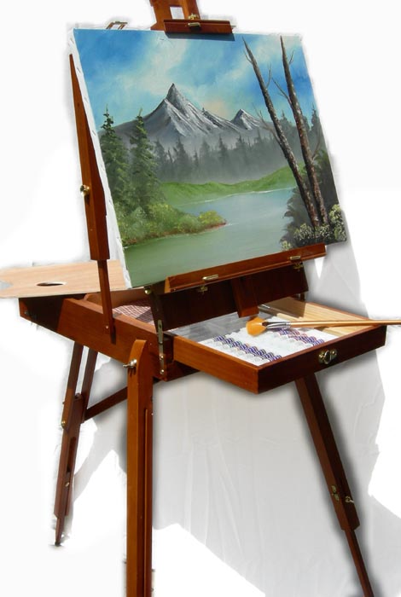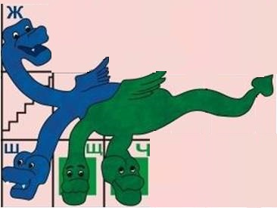

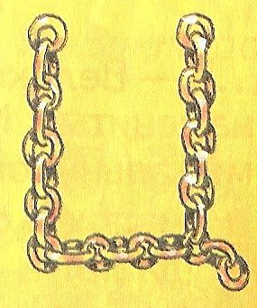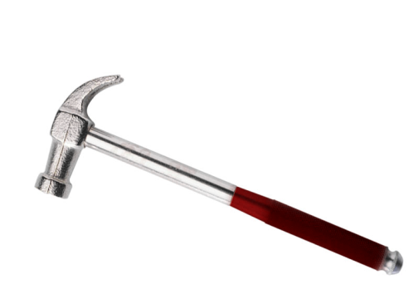

**ПРАВОПИСАНИЕ ОКОНЧАНИЙ -О И -Е**

**В ИМЕНАХ СУЩЕСТВИТЕЛЬНЫХ ТВОРИТЕЛЬНОГО ПАДЕЖА**



